Инструкция по монтажу и тестированию качества сварного шва геомембраны

3. Монтаж геомембраны.

3.1 Подготовка поверхности грунта

Как правило, за полную подготовку поверхности площадки под укладку геосинтетических материалов отвечает генподрядная организация, а не организация, которая выполняет монтаж геомембраны.

Представитель заказчика должен контролировать процесс подготовки поверхности площадки. Грунт должен быть уплотнен в соответствии с требованиями проекта. Слабые, неустойчивые и подвижные участки грунта, которые не поддаются уплотнению, необходимо заменить соответствующим грунтом.

Результатом подготовки должна быть ровная поверхность, свободная от каких-либо инородных включений и органических материалов, в т.ч. острых объектов (предметов) и любого строительного мусора. Также, не допускается наличие стоячей воды и выступающих над поверхностью камней.

Монтажник геомембраны должен подтверждать (ежедневно) качество подготовленной под укладку геомембраны поверхность.

3.2 Размещение геомембраны

До начала работ, монтажной организации рекомендуется подготовить план-схему размещения всех листов геомембраны. Как правило, данная схема разрабатывается на основании проекта и спецификаций к нему и используется в качестве вспомогательной информации.

В процессе укладки геомембраны, реальное расположение полотнищ геомембраны может отличаться от первоначальной схемы, что является естественным результатом строительного процесса.

Реальное расположение полотнищ геомембраны будет показано на исполнительной схеме. На исполнительной схеме будет определено взаимное расположение полотнищ относительно друг друга, их идентификационные номера, заплатки и участки, где проводилось разрушающее тестирование.

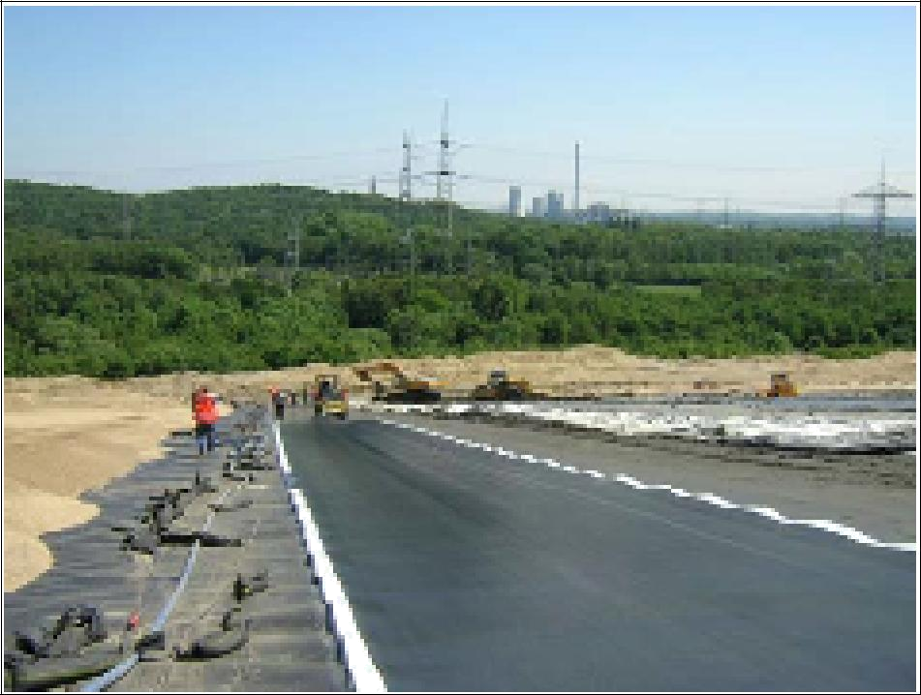

Рис. 15: Укладка геомембраны

Пожалуйста, соблюдайте следующие Международные Инструкции по укладке геомембраны (основано на рекомендациях IAGI, Международная Ассоциация Монтажников Геосинтетики).

- Не допускается распаковывать и разворачивать рулоны геомембраны при температуре ниже 0, за исключением дополнительного разрешения, полученного от уполномоченного представителя заказчика. Минимальная температура, при которой можно начинать работу с геомембраной может быть указана представителем заказчика с учётом рекомендаций производителя. Обычно должно быть развернуто только то количество полотнищ, которые могут быть закреплены и сварены друг с другом в течение рабочего дня.

- Запрещено движение транспортных средств непосредственно по поверхности уложенной геомембраны за исключением утвержденного вездехода, оказывающего минимальное давление на основание или его эквивалента.

- Никому не разрешается ходить по поверхности геомембраны в обуви, которая может проколоть, поцарапать или нанести другие повреждения материалу.

- Для предотвращения перемещения геомембраны под воздействием ветра или

других факторов необходимо временное использование мешков с песком или других балластных приспособлений. Мешки с песком должны быть достаточно плотными, чтобы не дать песку высыпаться из них и попасть на поверхность геомембраны.

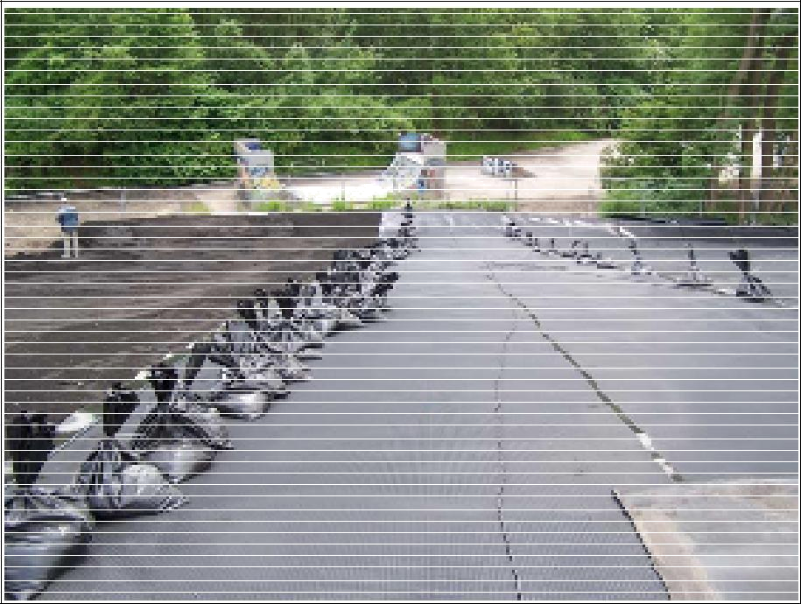

Рис.16 Использование балласта для удержания геомембраны на месте

- Монтажные работы не должны осуществляться если влажность не позволяет произвести соответствующую подготовку основания, размещение полотнищ и их сварку.

- Поврежденные полотнища, непригодные к укладке должны быть помечены, записаны и удалены с рабочей площадки.

- Не допускается натяжение или провисание геомембраны над основанием. В

таких местах необходимо добиться плотного примыкания геомембраны к поверхности грунта.
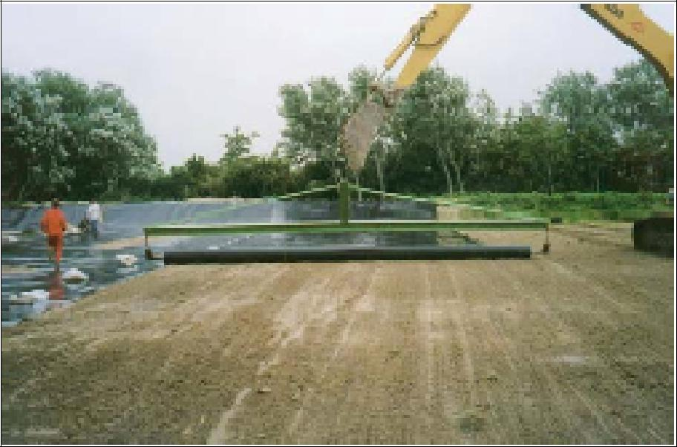

Рис. 17 Укладка геомембраны шириной 9,40 м

- Следует убрать все складки на поверхности геомембраны, которые были вызваны её перемещением или температурным воздействием.

- По общим правилам, швы должны быть ориентированы параллельно линии максимального откоса. На углах или в местах с необычными геометрическими формами общая длина швов и их количество должно быть минимально. Следует избегать швов в нижних точках основания, если только геометрия данного участка не требует устройства шва именно в этом месте, а также если расположение этого шва было одобрено представителем заказчика.

- Перед соединением полотнища должны быть уложены внахлёст. Специальные белые линии, идущие вдоль края, укажут необходимую область (ширину) нахлёста во избежание ошибки.

- Нельзя оставлять полотнища геомембраны на ночь в развернутом виде и не сваренными между собой. В случае неопределенных или неподходящих погодных условий запрещается разворачивать геомембрану. Экстремальные температуры, высокая влажность, дождь и сильный ветер являются неблагоприятными условиями для проведения сварных работ. Прораб и инспектор по качеству должны убедиться, что данные условия подходят для того, чтобы наложить качественные швы. Прораб и инспектор по качеству

должны определить подходят ли погодные условия для проведения качественных сварных работ.

- Поверхность геомембраны должна быть однородной, без пор, гладкой (за исключением структурированной геомембраны), и водонепроницаемой.

3.3 Соединение швов

По общим правилам, все швы должны располагаться вдоль откоса, а не поперек. Соединения в швах (перпендикулярных откосу) должны быть расположены в пределах 1,5 м (5 футов) от основания откоса на ровной поверхности. Инспектор по контролю за качеством на месте должен фиксировать все сварочные работы в специальной форме, предоставленной ниже в приложении. Документация по учету сварных работ должна содержать следующую информацию: номер шва, дату и время сварки, имя сварщика, длину шва и ссылку на соответствующий образец шва (калибровку).

Запрещается проводить сварку полотнищ при температуре ниже 0, пока не будут выполнены следующие условия (основанные на правилах IAGI, Международная Ассоциация Монтажников Геосинтетики):
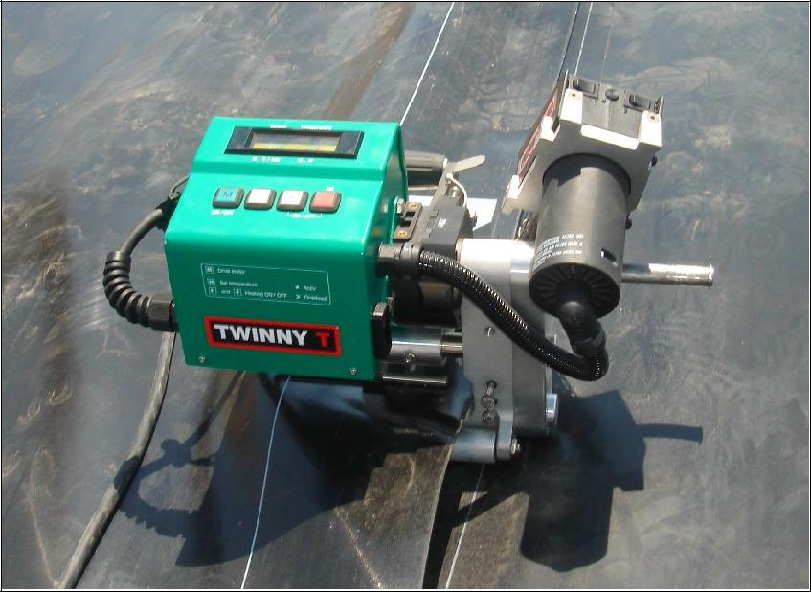

Рис.19 Сварка геомембраны

- Сварка геомембраны при температурах ниже 0 разрешается, если установщик (монтажник) геомембраны сможет доказать представителю заказчика (используя для примера испытательные сварные швы), что качество швов отвечает специальным требованиям проекта, гарантируется безопасность рабочих, и возможно проведение других работ с геомембраной (например, обварка труб, мест проникновений, ремонт мембраны) при таких низких температурах.

- Монтажник геомембраны должен предоставить представителю заказчику на утверждение нижеописанные процедуры.

Детализированная процедура сварки при низких температурах включается в себя:

- предварительный разогрев геомембраны

- обеспечение проведения сварных работ под укрытием брезента, чтобы предотвратить потерю тепла непосредственно во время и по окончанию работ

- проведение необходимого количества тестов с образцами сварных швов, для определения оптимальных параметров настройки сварочного оборудования

Полотнища геомембраны запрещено сваривать если их температура превышает 75 градусов по показаниям ИК-термометра или поверхностной термопары, если только проведение работ при такой температуре не будет одобрено Представителем Заказчика. Его разрешение должно быть основано на рекомендациях NAUE GmbH & Co. KG и на демонстрации монтажником геомембраны качества сварных швов в полевых условиях для подтверждения их соответствия всем требованиям.

Сварка полотнищ должна прежде всего осуществляться с применением cварочного автомата с горячим клином/воздухом (аппарат двойного шва). Экструзионная сварка должна применяться только тогда когда невозможно использование аппарата двойного шва, например, для обварки мест проникновения труб, устройства заплаток, ремонта геомембраны, а также сварки коротких швов (менее ширины рулона).

Избыточные складки в местах соединения швов должны быть уменьшены. В случае необходимости складки должны быть разрезаны вдоль края, таким образом чтобы сделать плоский перехлест. Надрез должен быть ограничен с помощью отверстия «замочная скважина» (номинальный диаметр выреза 10 мм). Получившийся перехлест необходимо сразу же заварить. Отверстие необходимо залатать с помощью овальной или круглой заплатки из того же материала, что и отверстие. Края заплатки должны выходить за пределы выреза как минимум на 150 мм во всех направлениях.

3.4 Сварочные работы

3.4.1 Погодные условия

Укладка геомембраны осуществляется при температурах от +5 до +40 С, а продолжение работ при температурах выше +40 С возможно только в том случае, когда проверка показала, что материал может быть сварен в соответствии с требованиями. Нельзя также разворачивать рулоны при высокой влажности (туман, дождь, роса) и при сильном ветре.

Допустимый уровень влажности для проведения сварочных работ – не более 83% для экструзионной сварки, и не более 90% для сварки горячим клином. При влажности выше данных показателей продолжение работ возможно только после проведения проверочной сварки и полученных положительных результатов.

3.4.2 Сварка горячим воздухом/клином

В данном типе сварки используется металлический клин, нагретый до определенной температуры, который движется между перехлестнутыми краями смежных полотнищ геомембраны. Клин нагревает участки на двух полотнищах до такой температуры, что они соединяются между собой.

Непосредственно за клином находятся валы, которые оказывают необходимое давление на нагретые участки достигая сплавления смежных полотнищ. Перед началом сварки, смежные полотнища накладываются друг на друга с нахлестом
около 150 мм и края полотнищ тщательно зачищаются. Сварочный аппарат должен быть автоматическим, передвижным и создавать необходимую температуру и давление.
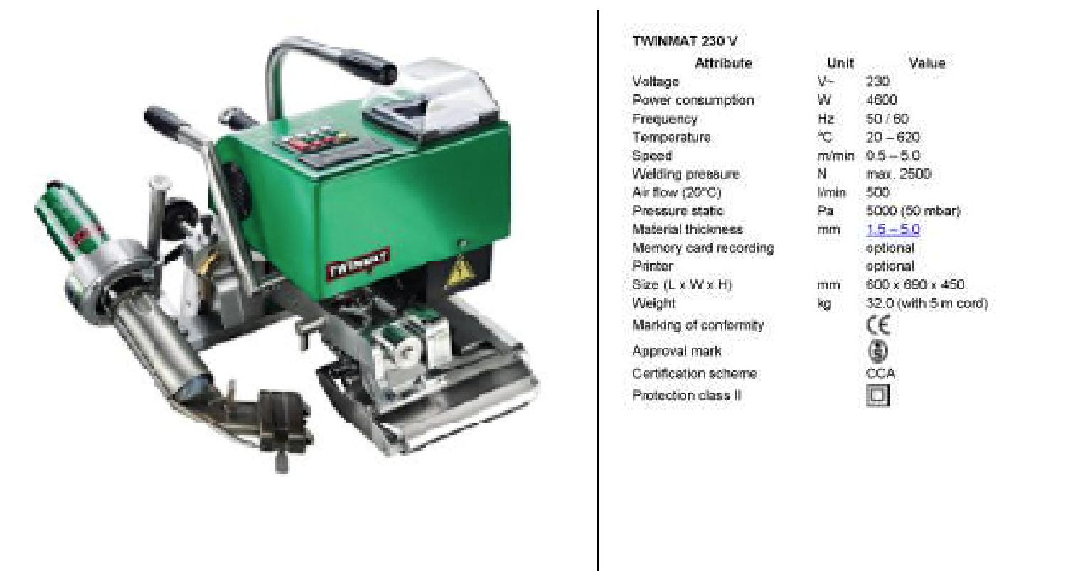

Рис.20 Пример сварочного аппарата для сварки
(Twinmat от Leister)

Twinmat

Сварочный аппарат с комбинированным клином. При расходе воздуха в 500 л\мин данный аппарат обеспечивает превосходное качество шва даже в сырую погоду.

Идеально подходит для гражданского строительства:

- контроль процесса сварки путем прямого измерения и записи сварочного давления

- электронный дисплей, отображающий температуру, скорость сварки, давление, а также длину сваренных швов
- дополнительный контроль скорости

- сварка материала толщиной до 5 мм для HD/PE

- контролируемая температура и движение

- одобрено BAM (Федеральным Ведомством по испытанию и исследованию материалов)

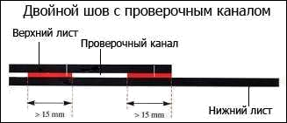

Рис.21 Двойной шов с воздушным каналом

На сварочном аппарате настраивается и устанавливается необходимая температура сварки, которая зависит от толщины материала и температуры воздуха. Также, устанавливается скорость движения аппарата, которая зависит от толщины материала и температуры поверхности.

Пример возможной установки настроек сварочной машины:

Температура клина: 300 С° - 420 С°
Сила давления: 30-40 N/мм ширина роликов

Скорость сварки: 1-2 м/мин

Когда сварочная машина настроена должным образом, делается контрольных образец шва из двух полос геомембраны.

Контрольные швы: контрольные швы должны быть сделаны на образцах геомембраны для того, чтобы удостовериться, что настройки оборудования, выбранный метод сварки и условия сварки являются подходящими.

Перед началом работ и после каждой перенастройки оборудования должны быть сделаны как минимум два контрольных образца. Контрольные швы должны быть сделаны на той же поверхности и при тех же погодных условиях, что и рабочие швы.

До начала сварочных работ необходимо получить положительные результаты тестирования контрольных швов.

Тестирование сварного шва: образцы должны быть по меньшей мере 13 мм в длину и 30 см в ширину (шов должен располагаться в центре, по всей длине образца). Пять 25 миллиметровых полос должны быть отрезаны от контрольного шва.

Каждый образец должен пройти полевые испытания на разрыв. Тестирование на разрыв с использованием тензиометра считается пройденным успешно тогда когда полученные результаты соответствуют требованиям таблицы.

Свойство шва | Метод тестирования | Требование
Устойчивость к сдвигу | Ручной метод | Разрыв в материале, а не по шву
Устойчивость к разрыву | Ручной метод | Разрыв в материале, а не по шву
Оставшиеся образцы должны быть сохранены для последующих испытаний (например, в независимой лаборатории). В случае с двойным швом каждый шов по отдельности должен быть протестирован и оба должны пройти проверку на разрыв.

3.4.3 Экструзионная сварка

3.4.3.1 Сварочный пруток

Сварочный пруток поставляется компанией NAUE GmbH & Co. KG в герметично запакованной упаковке, чтобы не допустить попадание влаги внутрь. Вскрывать упаковку необходимо лишь перед непосредственным использованием прутка.
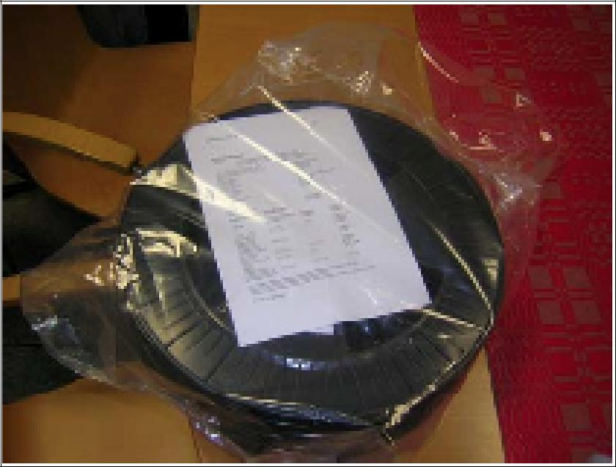

Рис.22 Сварочный пруток

В каждой упаковке содержится сертификат на сварочный пруток. Пример сертификата дан ниже.

3.4.3.2 Экструзионная сварка

Экструзионная сварка заключается в подаче под постоянным давлением расплавленного сварочного прутка (из того же полиэтилена, что и геомембрана) в зону перехлеста смежных полотнищ геомембраны.

Сварочный пруток расплавляется внутри сварочного аппарата до состояния горячего экструдата, который выдавливается на предварительно разогретую поверхность двух смежных полотнищ.

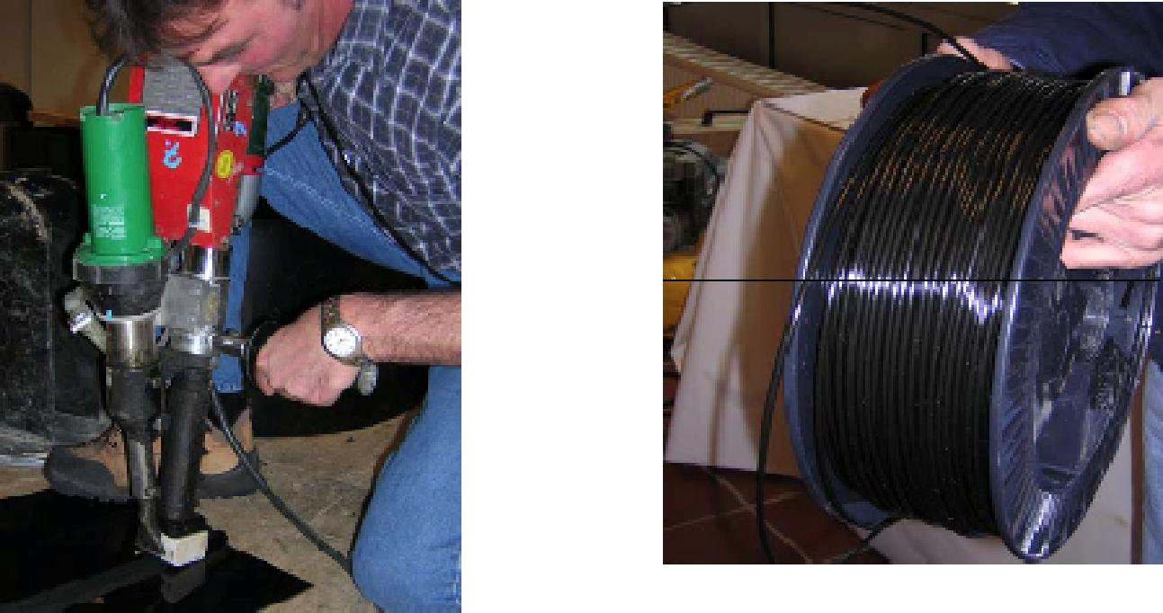

Ри

с.23 Типичный экструдер Рис.24 Сварочный пруток

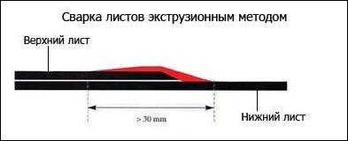

Рис.25 Стандартная ширина экструзионного шва

Перед началом сварки проверяется правильность размеров подобранной Тефлоновой насадки (которая определяет контуры расплавленного экструдата).

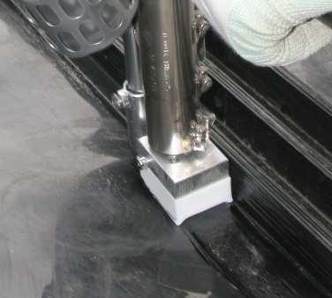

Рис.26 Тефлоновая насадка, выделена белым

После требуемой настройки температурных датчиков экструдер должен прогреться в течение 20 минут.
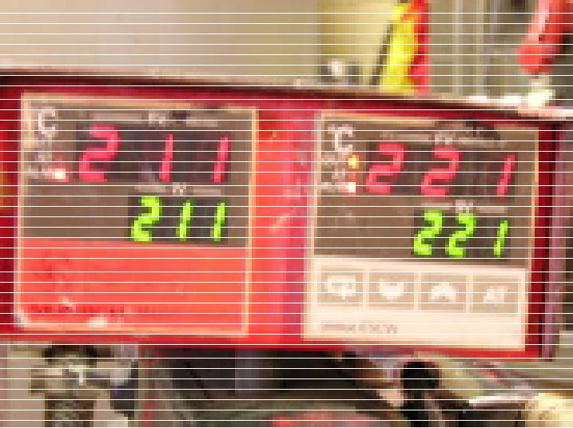

Рис.27 Стандартная температура для экструзионной сварки

Пример возможной настройки экструдера:
Температура горячего воздуха: | 220-260 | С (с правой стороны)
Температура экструдата: | 220-250 | С (с левой стороны)
Скорость сварки: | 0,2-0,5 м/мин

Когда поверхность области шва готова к работе экструдер устанавливается таким образом, чтобы его сопло и насадка плотно прилегали ко шву. По ходу движения экструдера вперед необходимо постоянно следить за тем, чтобы выходная часть насадки располагалась по центру края верхнего полотнища и была максимально прижата к листу.

После настройки и разогрева экструдера, необходимо сделать контрольные швы на полосках геомембраны и затем испытать их согласно требований. Нельзя начинать сварочные работы до тех пор, пока испытательные швы не пройдут тестирование.

В процессе сварки сварщик отвечает за скорость движения сварочного аппарата и его центровку.

Основным методом сварки должна быть сварка горячим клином; экструзионная сварка должна использоваться для ремонта и сварки отдельных элементов.

- Неразрушающее тестирование качества сварного шва (на основе правил
IAGA и DVS)

Перед проведением обратной засыпки уложенной и сваренной геомембраны, все швы должны быть проверены неразрушающим методом по всей длине шва. Каждый шов нумеруется или помечается каким-либо другим образом. Необходимо указать месторасположение шва, дату тестирования, кем оно было проведено, результат тестовых испытаний, записать и передать полученные данные представителю заказчика.

Параметры, подвергающиеся детальной проверке:
- структура и однородность шва

- выпуклости на переднем краю шва (для двойного шва) и в районе шва (для экструзионного шва
- центральное расположение и однородность краев экструзионных швов

- надрезы и полости в сварной зоне

- дефекты, к примеру несваренные участки и складки

Проверка осуществляется во время сварки. Все дефекты, найденные во время тестирования должны быть немедленно пронумерованы и обозначены сразу после их нахождения.

Выявленные дефекты должны быть исправлены, повторно протестированы и отмечены как полностью устраненные.

Внешний вид шва считается удовлетворительным, если отсутствуют видимые дефекты и несоответствия:
- отдельные маленькие неровности, не уменьшающие надежности шва

- допускаются вздутия на переднем краю шва (для двойного шва) и на границе шва (для экструзионного шва), если они имеют локальный характер и их толщина не превышает толщину геомембраны

- допускаются небольшие надрезы и полости в сварной зоне, если они имеют плавную форму и погружены в структуру геомембраны не более чем на 10% от её толщины

- при наличие более крупных и частых несоответствий сварная область должна быть обработана заново

Неразрушающие испытания швов должны выполнятся квалифицированными специалистами, ознакомленными с данным методом проверки.

4.1 Тестирование избыточным давлением воздуха (только для двойных швов)
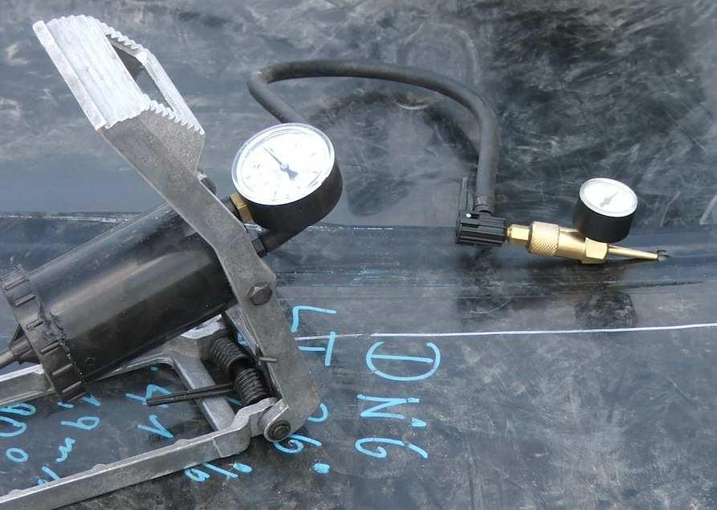

Рис.28 Тестирование давлением воздуха

Оборудование для проверки двойных сварных швов включает в себя следующее:

o воздушный насос с манометром, который способен вырабатывать и поддерживать давление в 3-5 бар в зависимости от температуры геомембраны

Температура поверхности °С | Тестовое давление (в барах)
+5 до +20 | 5
+20 до +35 | 4
+35 до +50 | 3

o манометр снабжен острой полой иглой

Монтажник должен выполнить следующие процедуры: o изолировать один конец шва для тестирования

o вставить иглу или другой инструмент для подачи давления в изолированный канал в двойном шве
o изолировать другой конец канала
- создать при помощи воздушной насоса давление до 3-5 бар, закрыть клапан,

дать две минуты закаченному воздуху для равномерного распространения в полости канала, и выдерживать шов под давлением примерно 5 минут

- если давление в шве упадёт более чем на 0,3 бара или не стабилизируется, следует локализовать данную область, провести ремонт и затем повторную
проверку

o если в течение пяти минут давление не упало ниже заданного значения, необходимо открыть противоположный конец шва. Если воздух немедленно
выйдет из воздушного канала это будет означать, что вся длина шва была успешно протестирована.

4.2 Тестирование с помощью вакуумной ванны
Оборудование для проверки экструзионных швов должно содержать:

- вакуумную ванну, состоящая из жесткого корпуса, прозрачного смотрового окна, мягкой резиновой прокладки вдоль днища, вакуумной установки и вакуумного манометра
o мыльный раствор, пластиковый поддон и щетка

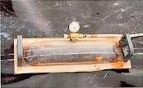

Рисунок 29: Тестирование при помощи вакуумной ванны

Перед использованием вакуумной ванны монтажник должен выполнить следующие действия:
o срезать излишние нахлесты полотнищ

o нанести мыльный раствор на геомембрану по площади вакуумной ванны (примерно 25 см)

o поместить вакуумную ванну на намыленную поверхность и прижать o создать давление порядка 0,3-0,5 бар
o следите, чтобы не было утечки

- держать 15 секунд, осмотреть геомембрану через смотровое окно на наличие мыльных пузырей

- если через 15 секунд пузыри не появились, закрыть клапан, включить отток, передвинуть вакуумную ванну далее по шву (границы соседней зоны должны
на 50мм заходить за границы уже проверенной зоны) и повторить процесс

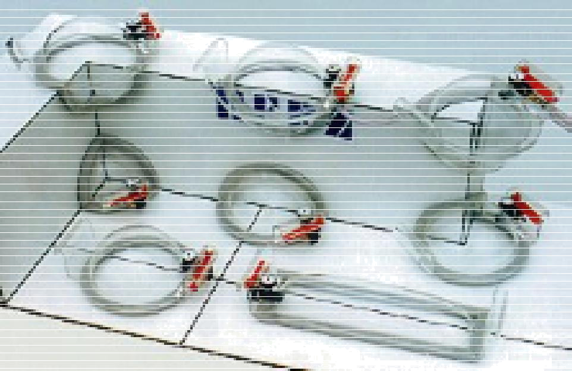
- все области, где отмечено появление мыльных пузырей, должны быть помечены, исправлены и заново протестированы

Вакуумная система тестирования швов состоит из прозрачных и прочных испытательных шлангов (колпаков) разнообразной формы с вакуумными манометрами и ручными вентилями. С помощью вентиля вы можете быстро стравить воздух, а разновариантная форма шлангов (колпаков) позволит использовать их в любых местах, где необходимо. Благодаря их эластичности можно тестировать не только квадратные области, но и прямоугольные, а также углы с неровностями. В последнем случае испытательный шланг должен прижиматься плотнее. Если испытательная область сильно отличается по форме от прямоугольной, то в этом случае используются специальные шланги. Чтобы изготовить такой шланг (колпак), нам необходимо иметь чертеж поверхности, которая будет подвергнута испытаниям.)

Рис. 30 Пример проверочного оборудования (Herz GmbH)

5. Разрушающее тестирование швов

Разрушающее тестирование должно быть минимальным, чтобы сохранить однородность полотнища. Монтажник должен предоставить инспектору один образец для разрушающего тестирования (обычно один образец на каждые 150 метров длины шва) из участка, выбранного инспектором.

5.1 Подбор образцов

Чтобы получить результаты тестирования до окончания монтажа геомембраны, установщик должен вырезать и пометить образцы еще во время сварки. Также он должен отметить дату, место их изъятия, результаты тестирования. Все испытательные образцы должны иметь номер образца и номер шва.

Монтажник должен заделать все отверстия в геомембране, образовавшиеся в результате изъятия образцов. Все заплатки должны быть испытаны с помощью вакуумной ванны или искровым методом.

Размер образца для разрушающего тестирования – 300 мм шириной и 1 м длиной с центральным расположением шва по всей длине образца. Образец надо разрезать на три части и распределить следующим образом: одна часть отдаётся представителю

заказчика в качестве архивного образца, другая оставляется также представителю

заказчика для лабораторных испытаний, а третья отдаётся монтажнику для проведения полевых испытаний.

5.2 Полевые испытания

Для полевого испытания монтажник геомембраны должен вырезать из образца 10 одинаковых экземпляров шириной 25 мм. Пять из них должны быть испытаны на устойчивость к сдвигу, другие – на устойчивость к разрыву. Образцы должны тестироваться на устойчивость к разрыву с обоих сторон – внутренней и внешней. Для допуска необходимо, чтобы 4 из 5 экземпляров прошли тест с результатами, отличающимися от допустимого не более чем на 10 процентов. Если 4 из 5 экземпляров прошли тест, то образец может быть отдан в лабораторию для последующего тестирования, если в этом возникнет необходимость.

Пример испытательного приспособления:
EXAMO 600 F (Leister)
- разработан для применения на стройплощадках

- переносной, прочный и легкий

- цифровой дисплей с указанием степени растяжения, максимального усиления

  - разрыва, скорости нагружения и местоположения.
- дополнительно прилагается карта памяти для записи информации

- может быть использован для геотекстиля

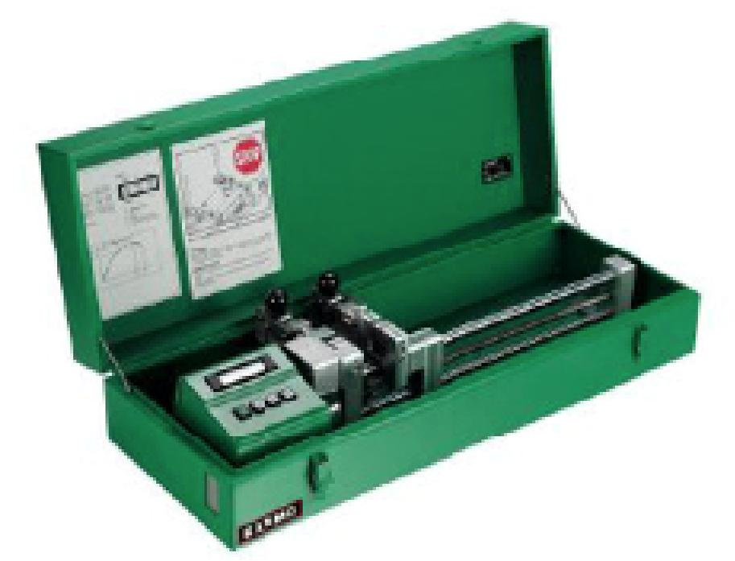

Рис. 31 Образец мини-тестовой машины для проведения испытаний на устойчивость к разрыву

EXAMO является отличным приспособлением для стройплощадок для тестирования швов на устойчивость к разрыву.
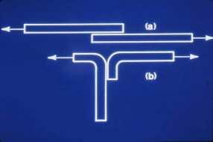

Рис. 32 а)тест на сдвиг б) тест на разрыв

Минимальные средние характеристики шва для гладкой и структурной геомембраны HDPE

 | Вид испытания | Метод | 0,75мм | 1,00мм | 1,25мм | 1,50мм | 2,00мм | 2,50мм | 3,00мм
 | Вид испытания | тестирования
 | Испытания на разрыв | ASTM 4437 | 6,8 | 9,3 | 11,1 | 13,6 | 18,0 | 22,9 | 27,3
 | (плавление и экструзия) кН/м
 | Испытания на сдвиг | ASTM 4437 | 10,5 | 14,3 | 17,1 | 20,9 | 27,6 | 35,1 | 41,8
 | (плавление и экструзия) кН/м
 | Рис. 33 Параметры сварных швов рекомендованные IAGI

Температура окружающей среды должна быть отмечена, если тесты будут проводиться в лаборатории с нестандартной температурой.

Если особенности работ требуют проведения независимой экспертизы швов, то она должна быть осуществлена в соответствии с требованиями норм ASTM 5820, ASTM D 4437, GRI GM 6 или DVS.

Доклад о проведении и результатах испытании должен быть выполнен и представлен представителю заказчика.

6. Дефекты и их устранение.

Все швы и бесшовные области должны быть осмотрены инспектором на наличие дефектов, отверстий, пузырей и любых признаков загрязнений инородными веществами. Во время проведения проверки поверхность геомембраны должна быть очищена.

6.1 Оценка

Каждый сомнительный участок шва и бесшовной области должен быть подвергнут неразрушающему испытанию в присутствии инспектора. Если участок не проходит испытание, то он соответственно помечается инспектором и проводятся восстановительные работы.

6.2 Процедура устранения дефектов
o Дефектные швы должны быть вырезаны или замещены другими

- Небольшие отверстия могут быть устранены путем экструзионной сварки, если же диаметр отверстия превышает 5 мм, то устанавливается заплатка

- Разрывы на поверхности закрываются заплатками. Если разрыв находится на откосе или в пределах участка, на который оказывается определенная нагрузка, то перед установкой заплатки острый край разрыва должен быть заглажен. Края всех разрывов должны быть закруглены.
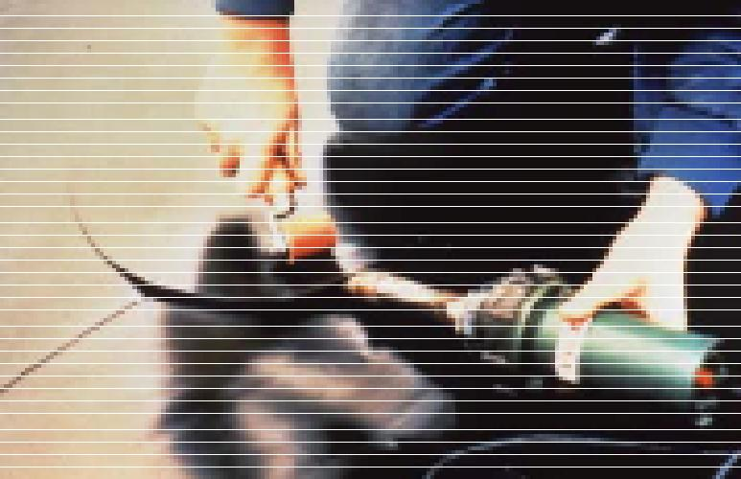

Рис. 34 Устранение дефектов

o Вздутия, крупные порезы или неоднородные участки геомембраны заменяются заплатками.

- Заплатки закрепляются при помощи экструзионной сварки. Область сварки должна быть зачищена не ранее чем за 10 минут до начала работ. При шлифовке допускается снятие не более 10 % толщины покрытия. Сварка начинается в том месте, где зачистка уже была проведена и она должна захватывать область предыдущего шва, которую можно не зачищать.

Проводится шлифовка основного шва и заново переваривается новый шов. Заплатка должна закрыть все прорехи в геомембране.

- Заплатки должны быть круглой или овальной формы, из того же материала, что и геомембрана (по типу и толщине) и иметь напуск минимум в 150 мм на края повреждённой области.

6.3 Тестирование качества заплаток

После восстановления участок необходимо подвергнуть неразрушающим испытаниям. За образец нужно брать участки, которые уже прошли данное испытание. Если испытания не пройдены, то участок надо заново отремонтировать и затем по новому провести проверку до получения положительных результатов.

6.4 Ежедневные отчёты о проведенных монтажных работах

Вся документация относительно проведения полевых (неразрушающих и разрушающих) испытаний должна быть предоставлена монтажником инспектору. В ней должны быть указаны все швы, включая и те, что не прошли первоначальные испытания и доказательства их последующей доработки и пригодности к настоящему моменту.

Отчеты должны содержать следующую информацию:

- Общее количество и расположение полотнищ геомембраны, уложенных в течение дня

- Суммарная длина и расположение всех сваренных швов, фамилия сварщика и идентификационные номера сварочных аппаратов

- Схема расположения листов геомембраны уложенных за предыдущий день, содержащая номера листов, номера швов, и месторасположение листов на которых проводилось разрушающее и неразрушающее тестирование (со ссылкой на номер рулона НАУЭ)

o Результаты предварительной проверки швов o Результаты неразрушающего испытания швов
  - Результаты вакуумного тестирования

- Укладка слоя грунта

Подрядная организация, осуществляющая земляные работы, укладывает защитный слой грунта поверх геомембраны, сразу же после того как только заказчик принял и одобрил качество укладки изоляции. После полной проверки поверхности геомембраны может быть уложен слой защитного геотектстиля (если предусмотрено проектом).

Необходимо проявлять особую осторожность при укладке защитного слоя, чтобы не повредить геомембрану. Частицы грунта должны быть такой формы и размеров, чтобы не нанести вред геомембране. Нельзя допустить, чтобы угловатые камни или острые обломки находились в непосредственном контакте с полотнищем.

Фирма, проводящая земельные работы обязана сперва провести подготовительные испытания, отображающие все стадии своей работы. Для работы они должны использовать рекомендованную разрешенную технику, чтобы не нарушить структуру геомембраны. Монтажник геомембраны не несет ответственность за повреждения геомембраны, которые случились в результате использования неподходящего материала засыпки или метода его отсыпки.

Укладку грунта необходимо проводить в самое холодное время суток, чтобы предотвратить появление складок на поверхности геомембраны. Следует уделять

особое внимание краям геомембраны, чтобы они не завернулись во время засыпки грунтом.

8. Документация

В качестве примера в Приложении 1 представлены образцы документов. Они могут быть использованы монтажником геомембраны. Но при этом они носят скорее рекомендательный характер и призваны помочь в достижении более высокого качества работ. Например, на некоторых этапах работы может потребоваться заготовленный план с пронумерованными полотнищами и швами.

Прилагаются следующие документы:
- Лист учета отработанного времени для работающих с геомембраной
- Лист учета работы персонала
- Список оборудования
- Проверка материала
- Акт приемки поверхности основания

- Лист учёта размещения полотнищ
- Таблица учета испытаний для швов с воздушным каналом
- Таблица учета испытаний для экструзионных швов
- Лист учёта разрушающего тестирования
- Протокол ремонтных работ
- Испытания на устойчивость материала

- Неразрушающее тестирование

9. Технические данные

Технические данные продукции Риттекс предоставляются по запросу.

